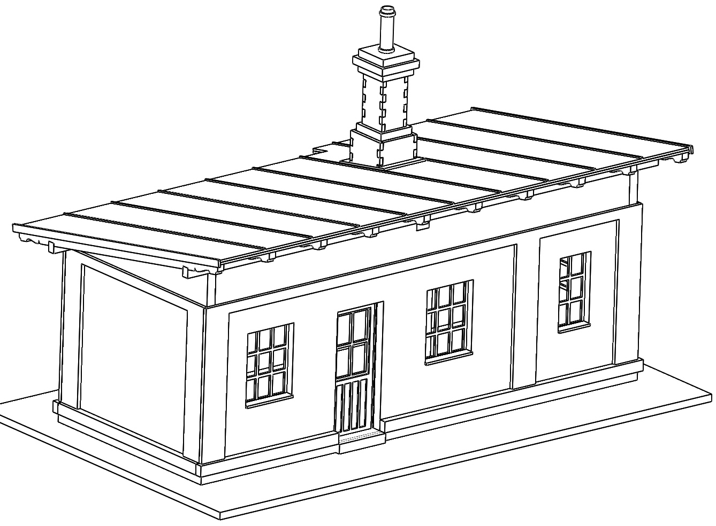
Stavebnice – Zastávka Citonice
Doporučujeme Vám si nejdříve projít tento návod a poté si rozmyslet zdali se budete držet návodu, nebo zvolíte vlastní pořadí navazujících kroků, protože každý modelář může mít trochu jiné zvyklosti při stavbě modelů. Před začátkem kompletace doporučujeme mít díly již nabarvené.
Jako první si nachystáme základní desku (1), kterou umístíme na rovný podklad. Poté si vyřízneme obvodové zdivo (2, 3, 4, 5) z aršíku, do kterého umístíme okna dle velikosti výřezu (25, 26) s folií (20, 21).

21 a 26 26 +21 3
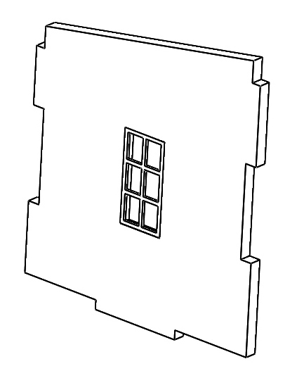
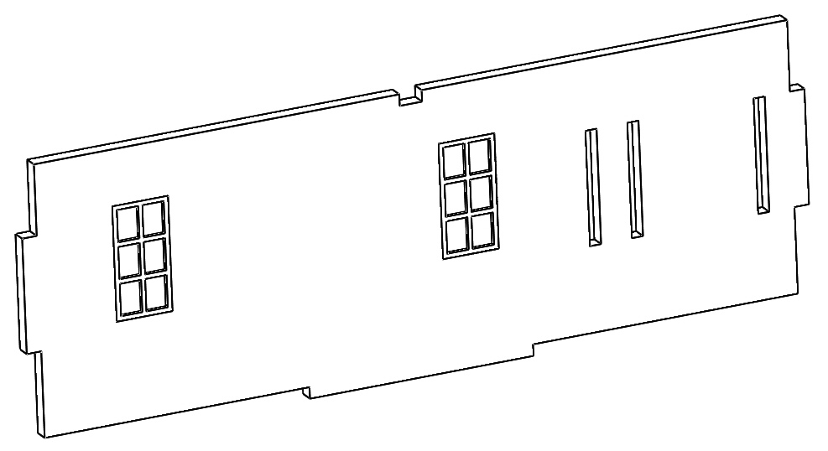

Následně si vezmeme venkovní dveře (35) a interiérové dveře (34), na které nalepíme folie (22).
Venkovní dveře (35) nalepíme na vnitřní stranu obvodové stěny (2). Interiérové dveře (34) nalepíme na příčkovou stěnu (6).
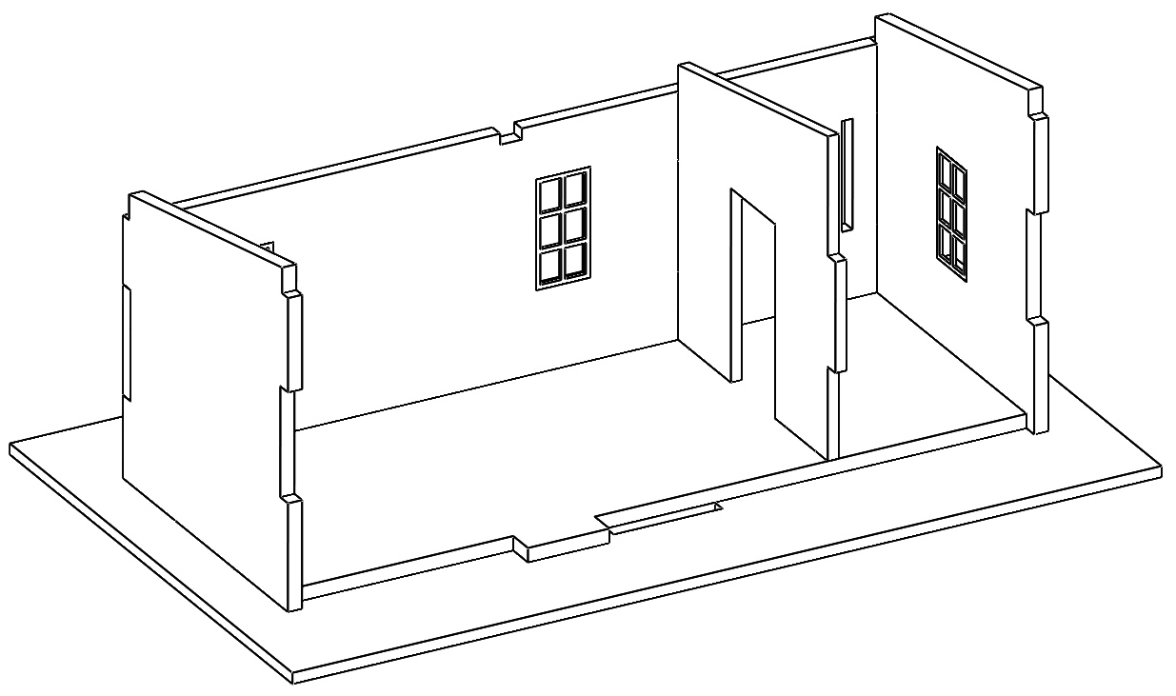

5

4

6
43

Usadíme obvodové stěny (3, 4, 5) a do vnitřního prostoru usadíme podlahovou podestu (43). Nyní vsuneme příčkovou stěnu s nalepenými dveřmi (6, 34).
Vnitřní část této stavby máme již hotovou, proto nakonec usadíme poslední obvodovou stěnu (2), která nám stavbu uzavře.

2
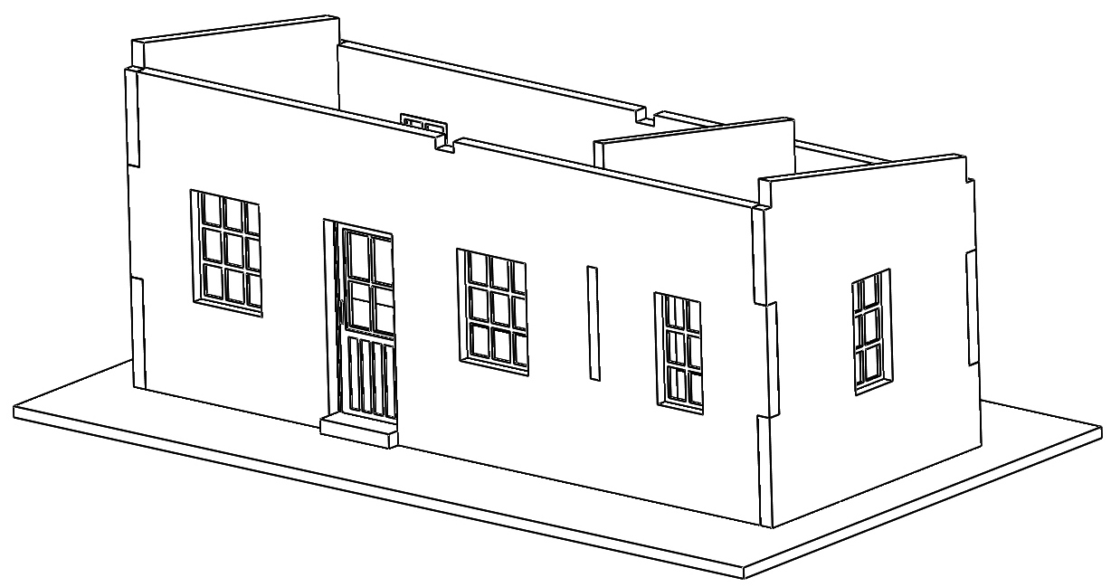

Než se vrhneme na usazení střechy, tak instalujeme přístavek (7,8), který se nachází v zadní části budovy.

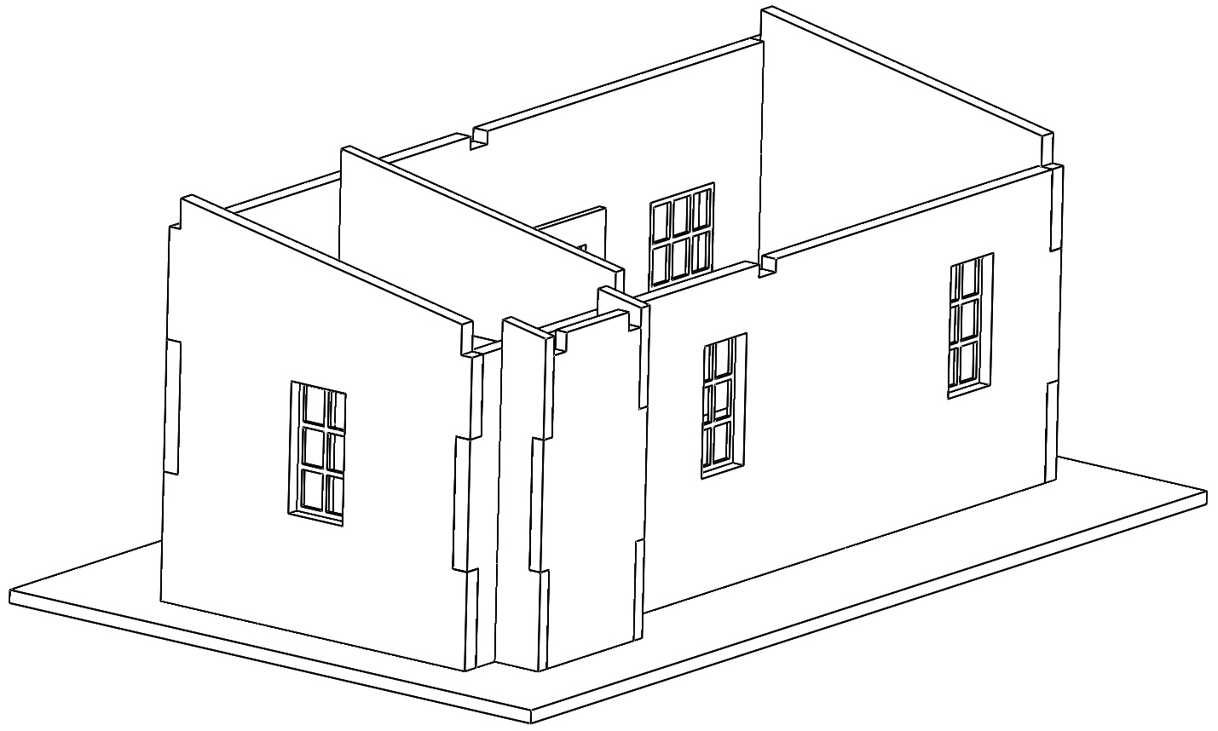
8 7

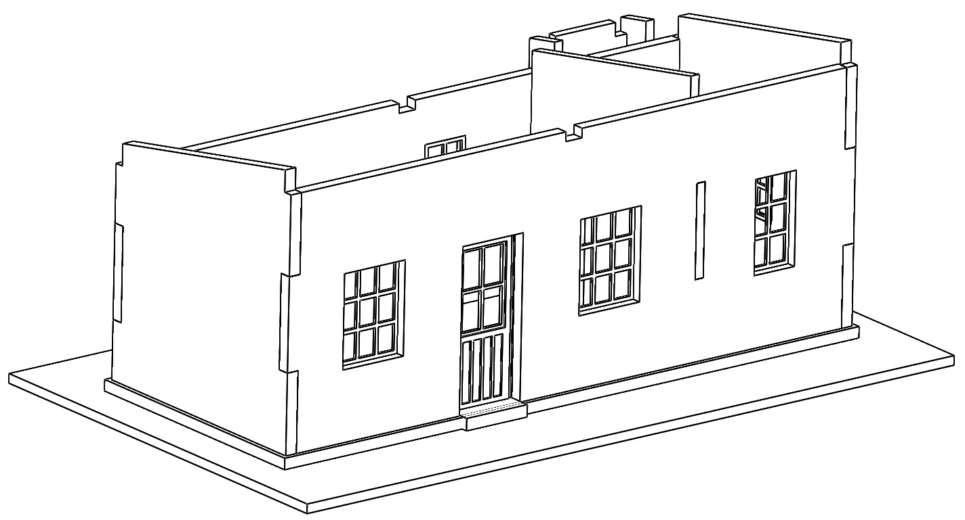
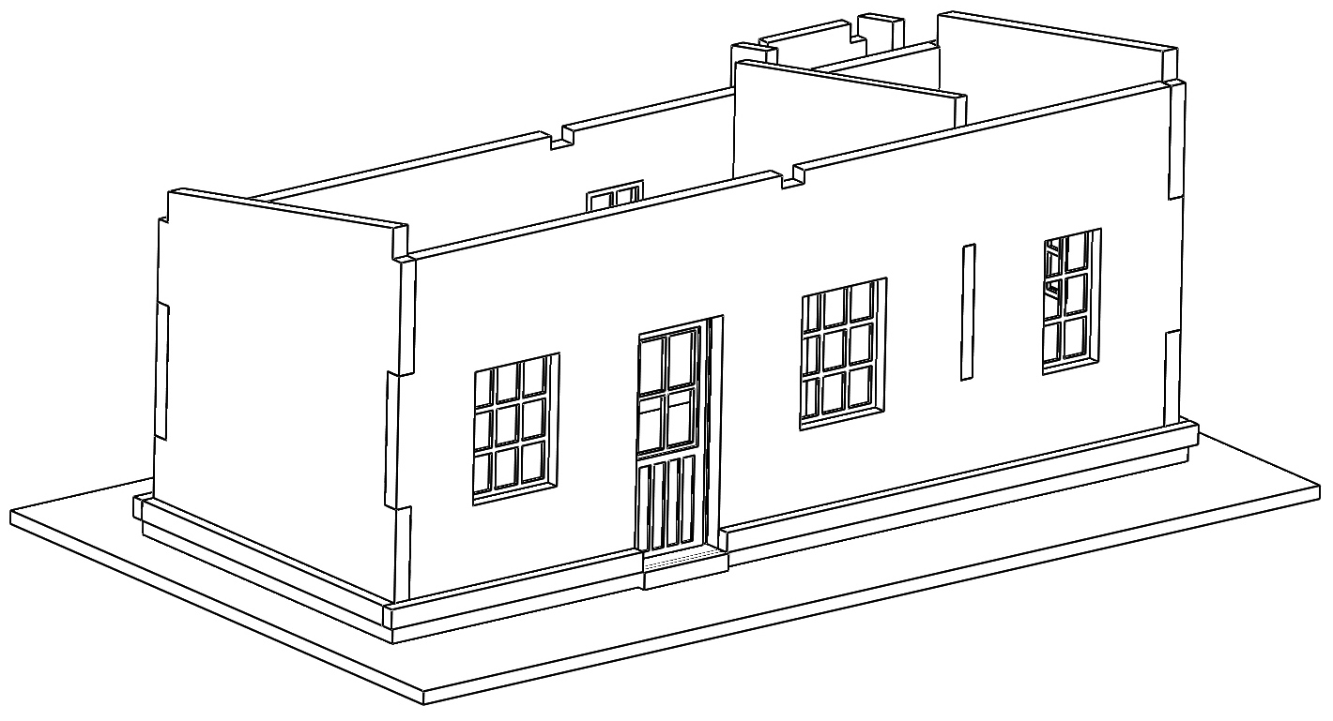
Poté nalepíme kolem celého obvodu stavby kamennou podezdívku (44), na kterou bude navazovat cihlový sokl (9).
9
44

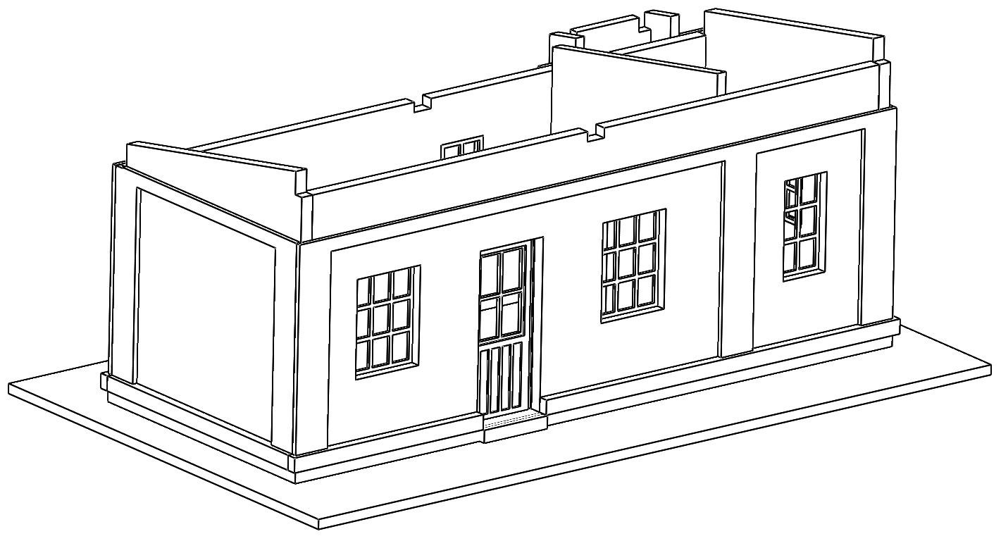
V dalším kroku nalepíme na obvodové stěny cihlové reliéfy (10, 12, 13) po celém obvodu stavby.

12 10

Po důkladném zaschnutí lepidla a přesném umístění kamenných reliéfu do volného prostoru, který vznikl, nalepíme bílou fasádní vrstvu (14, 15, 16, 17, 18, 24).
14
16 24

18

Po nalepení fasády po celém obvodu, nám v zadní části stavby vznikla dvě prázdná okénka na přístavku. Do tohoto prázdného místa nalepíme dřevěné dvířka (36, 37).
Než se dostaneme ke kompletaci střechy, tak si sestavíme komín (40, 41, 42 a trubička), který po zaschnutí umístíme na plechování (38).

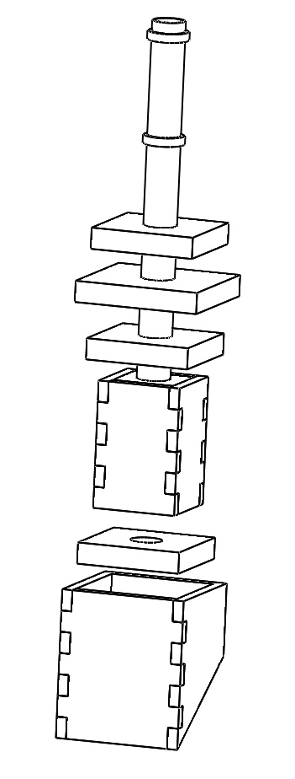
42

40

41

Nyní přistoupíme k usazení střechy. Nejdříve upevníme pozednice (30).
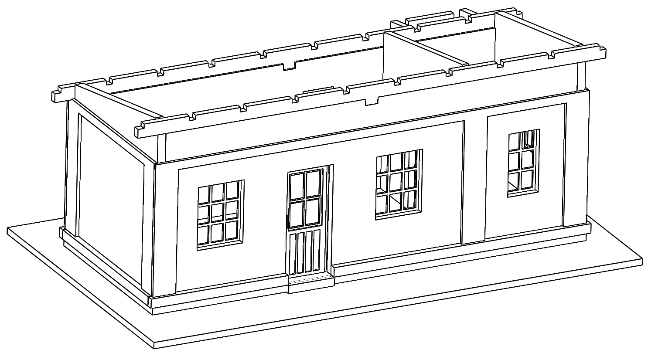

30

V další fázi usazování střechy připevníme trámky (31) kolmo na pozednice. Delší čtyři trámky (32) z aršíku, připevníme na tu část stavby, která má vzadu přístavek.

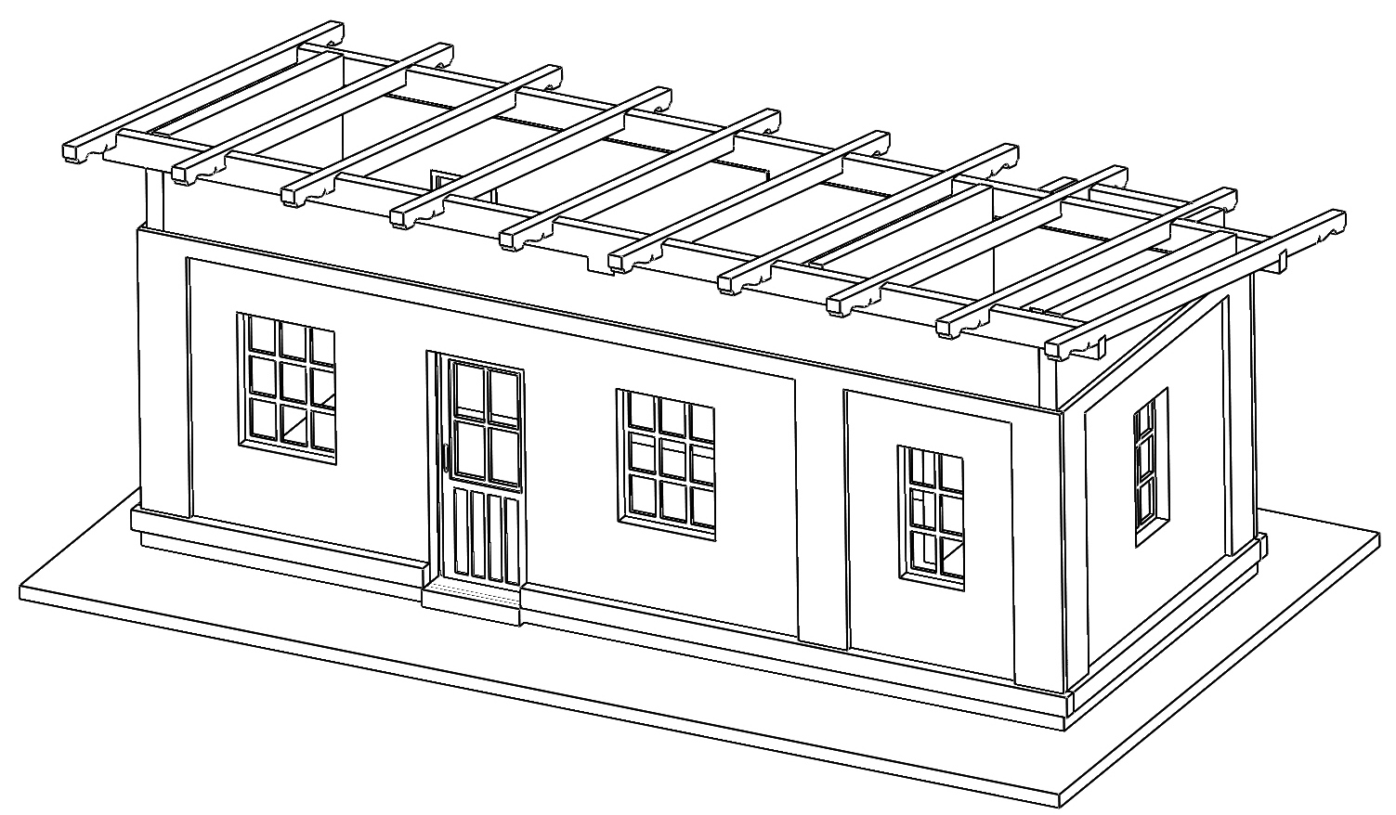
31 32

Na usazené trámky přilepíme podbití střechy (27), následně na to přidáme i plechovou střechu (28) a na tento díl přilepíme černé pásky pro zvýraznění spoje (29).

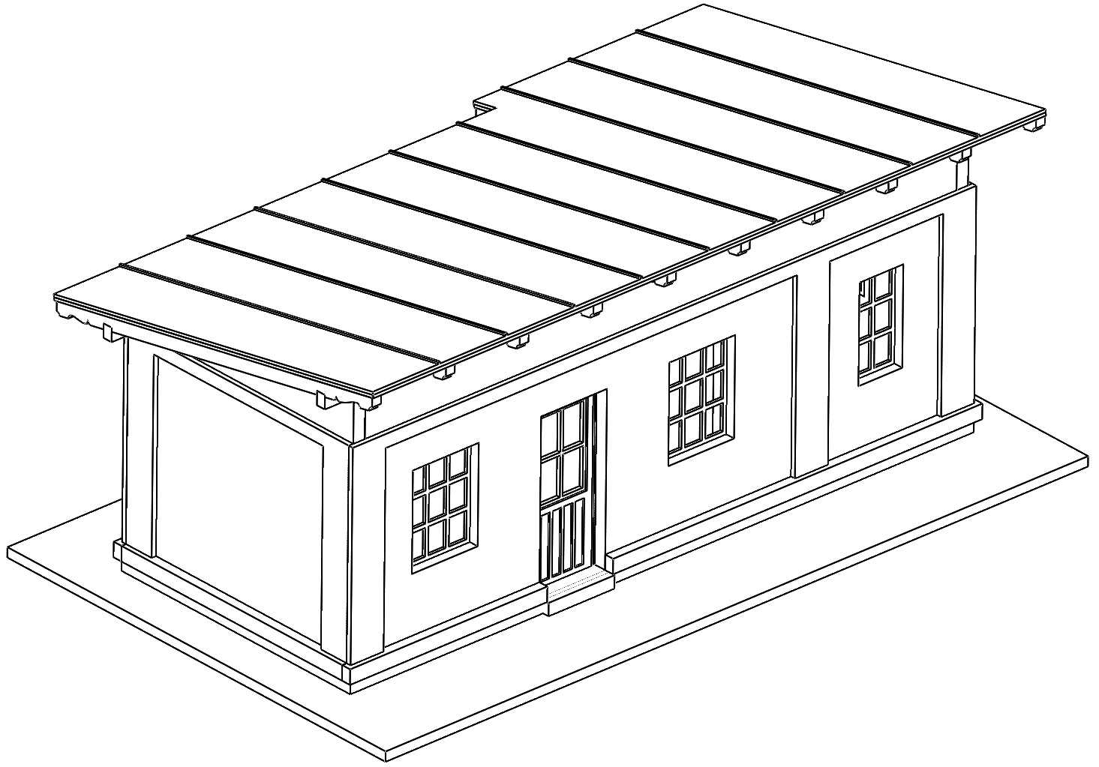
28

29

Na závěr nás čekají dolepit drobné detaily této stavby. Umístíme do všech oken venkovní parapety (13) a nalepíme koncové plechování střechy (23) a plechování (38) pod komín, který již máme zkompletován a připraven k usazení.
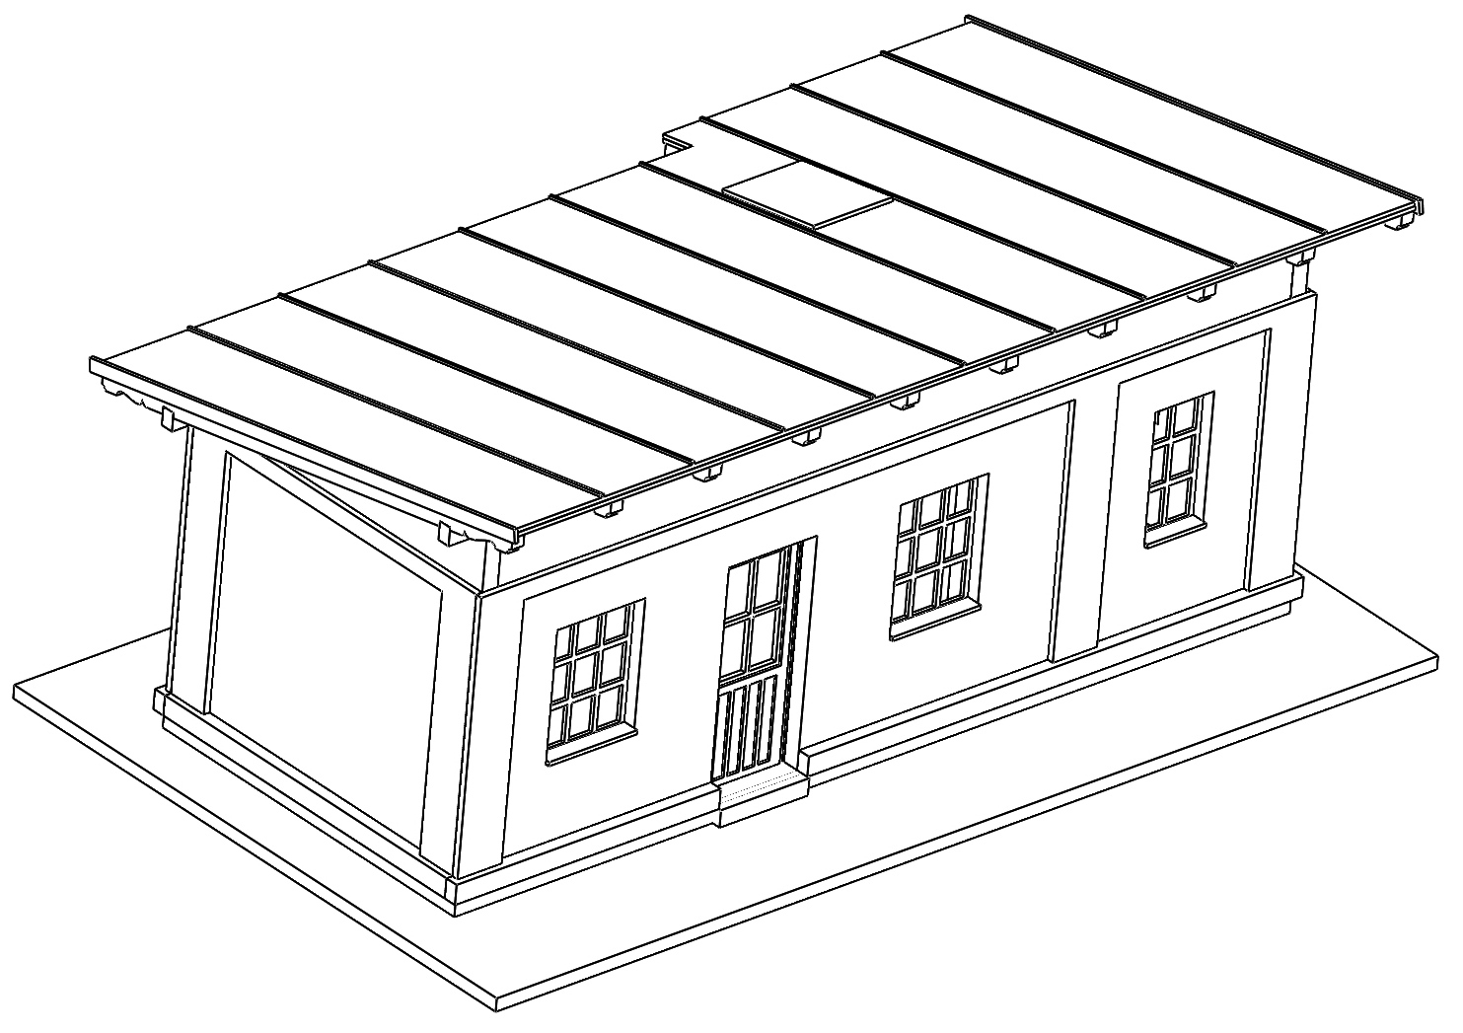

38
13

23

Po usazení komínu na střešní krytinu, máme stavebnici kompletní.

Doufáme, že se Vám stavba povedla a že Vám tento stručný návod pomohl k bezproblémovému dokončení stavebnice dle Vašich představ.
Případné připomínky, poznatky, návrhy, dotazy atd. můžete zasílat na naši emailovou adresu: info@igramodel.cz. Další modely z naší široké nabídky naleznete na našich webových stránkách www.igramodel.cz. Na těchto stránkách najdete i naši kompletní nabídku laser-cut stavebnic a další produkty, které pro Vás vyrábíme.
Včetně toho se můžete zapojit i do diskuzí, které zde probíhají a sami navrhnout, kterou další reálnou stavbu bychom měli vytvořit a která na Vašem kolejišti chybí. Soutěžit s námi můžete i o hodnotné ceny.


IGRA MODEL s.r.o.
Kotkova 19
669 02 ZNOJMO
www.igramodel.cz
info@igramodel.cz
Tel: + 420 515 282 891
Fax: + 420 515 282 890

